广州大学2018年研究生招生咨询系列活动

活动项目 | 时间 | 活动地点或途径 | 适合人群
学校研究生专场宣讲现场咨询会 | 9月17日  下午2：30-5：30 | 广大商业中心中庭广场 | 广州地区  考生
各学院研究生招生  现场咨询日 | 9月18日  上午9：00-11：30；下午14：00-16：30 | 各学院研究生  管理办公室 | 广州地区  考生
学校研究生招生  网上咨询周 | 9月19日-22日  上午9：00-11：30；下午14：00-16：30 | 全国研究生招生信息网http://yz.chsi.cn/zxdy/ | 外地考生
电话咨询（常态化） | 9月-10月的工作日  上午9：00-11：30；下午14：00-16：30 | 咨询电话020-39366238 | 所有考生

1、9月17日现场咨询会，我们将有精美礼品派送，欢迎考生前来咨询并领取；
2、9月18日在各学院开展的现场咨询日活动中，学校将兑现2017年优秀生源奖励办法的奖金。请2017级的推免新生在本学院签名确认奖金金额；985、211高校生源新生向本学院提交《硕士生优秀生源登记审核表》（格式附后）。

2018年硕士研究生招生简章和目录
请关注广州大学研招网
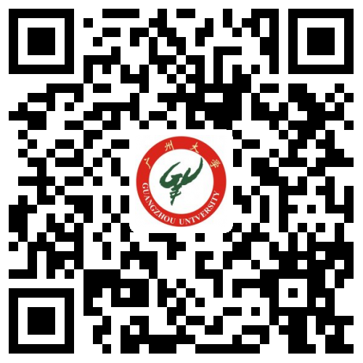
热烈欢迎校内外应届生、社会人员
报考我校推免研究生及统考研究生！

硕士生优秀生源登记审核表

就读学院 |  | 所在年级
姓名 |  | 性别
硕士专业 |  | 学号
本科毕业  学校 |  | 学校类型  请打勾 | □985、□211
毕业专业 |  | 毕业年月
本科学历
证书编号
学士学位
证书编号
考生性质  请打勾 | □一志愿、□调剂生 | 奖励总金额  请打勾 | □4万、□3万
学院初审意见：

初审员签名： 主管院长签名：

学院盖章

研究生处复审意见：

复审员签名： 研究生处盖章
注：1、本表一式一份，审核完成后，由处综合办汇总后通过财务处打卡发放；
2、由于优秀生源界定标准须为全日制本科，故请附上本科学历证书和学士学位证书的复印件。

